2019年度 東海連合会細胞診基礎講座 申し込み案内

参加を希望されるかたは、下記URLないしQRコードよりお申込みください。
申し込み締め切りは2019年6月28日（金）です。

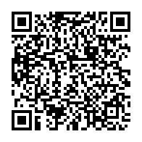
https://docs.google.com/forms/d/e/1FAIpQLSeIOeZJlIESgEDpgEL6pZrpngFUiXRWjxqJo-iGV6J-x0pvYg/viewform?usp=sf_link

